Музейная педагогическая деятельность.

Составила воспитатель МАОУ СОШ №4 Дошкольное отделение «Берёзка»
Борецкая Ирина Викторовна.

Я работаю воспитателем много лет. Всегда приветствую находки, которые заинтересовывают меня. Стараюсь использовать их в своей работе. «Музейная педагогика» была для меня инновационной технологией. Однажды руководитель творческой группы по изобразительному искусству рассказала о создании мини-музеев в группах. Меня заинтересовало это предложение, я решила попробовать.
Проведя беседы с моими воспитанниками, я узнала, что не все были в музее. Да и не все родители считают нужным водить детей в музеи.
Я поняла, что создание мини музеев в моей группе поможет моим воспитанникам сориентироваться в мире культуры, расширит их представления и знания об окружающем мире.
Для того, чтобы работа в мини-музеях в моей группе была интересна, разнообразна, чтобы дети с желанием их посещали, я поставила цель:
*Расширить кругозор детей, приобщать к ценностям.
Задачи:
* формировать у детей представления о музее,
* расширять кругозор,
*формировать умение самостоятельно анализировать полученные знания; способность наблюдать, описывать, строить предположения;
* развивать творческое и логическое мышление, воображение.

Работа в нашем мини музее проходит в несколько этапов:
1) выбор темы мини-музея,
5) подбор экспонатов,
6) оформление визитной карточки и паспорта мини-музея,
9) разработка конспектов занятий с использованием экспозиций мини-музея,
10) представление мини музея для воспитанников из других групп.

В создании мини-музея в нашей группе участвуют дети, педагоги и родители. Ребята чувствуют свою причастность к общему делу. В нашем музее есть правила: можно и нужно трогать экспонаты, можно самостоятельно менять, переставлять экспонаты, брать их в руки и рассматривать, можно посещать музей каждый день. Открывается наш музей в 7-30 и работает до 18-00. Каждый экспонат мини-музея – это результат совместного творчества воспитателя, детей и их родителей.
Экскурсоводы в мини музее – мои воспитанники. Они с большим удовольствием находят интересную информацию вместе с родителями.

В нашей группе были открыты мини музеи:
Мини-музей «Старинные новогодние игрушки»
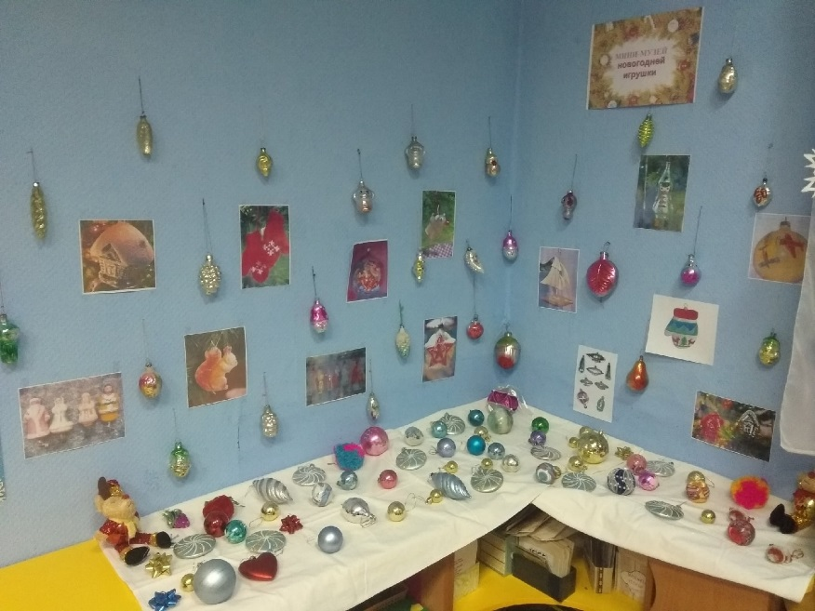
Мини-музей «Барыня ложка»
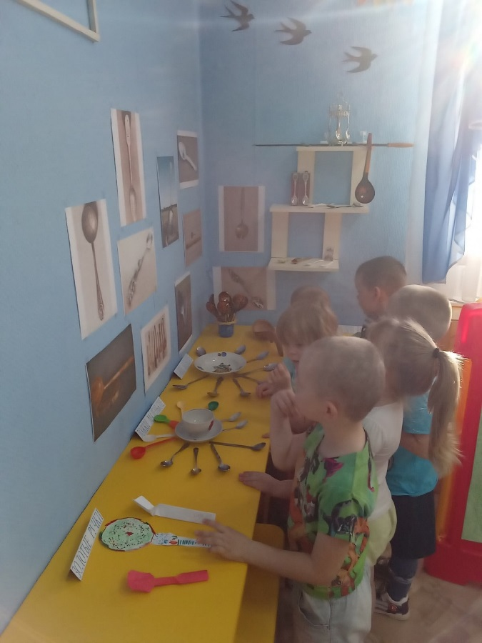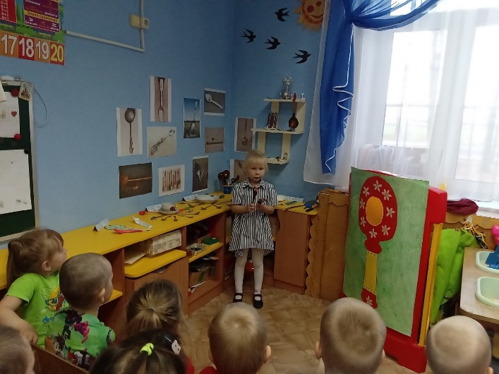

Мини-музей «В мире шкатулок»
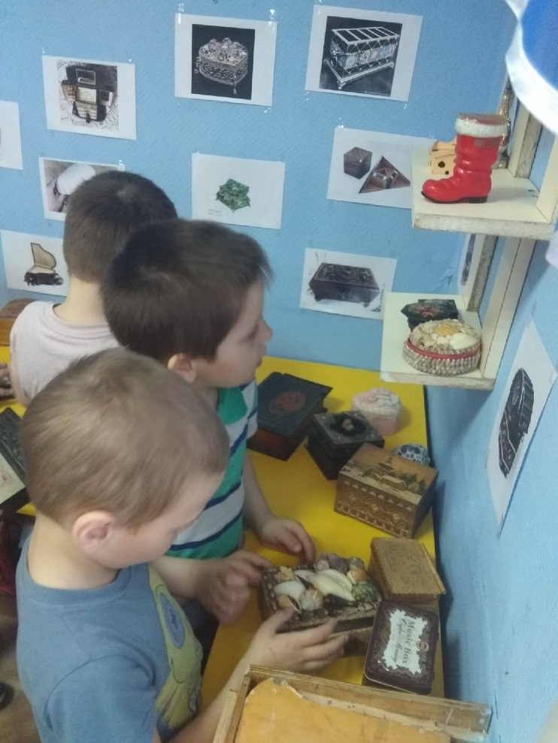
Мини-музей «Экскурсия в лес г.Чудово»
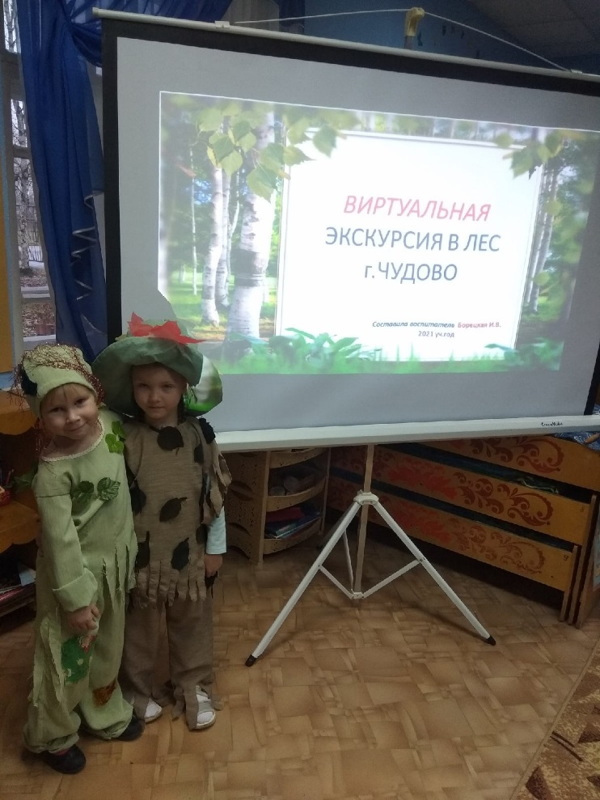

Мини-музей «В мире копилок»
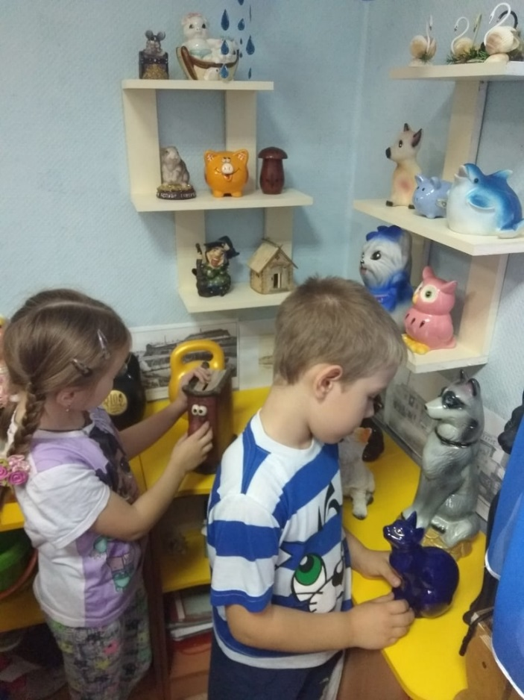
Мини-музей «История самовара»
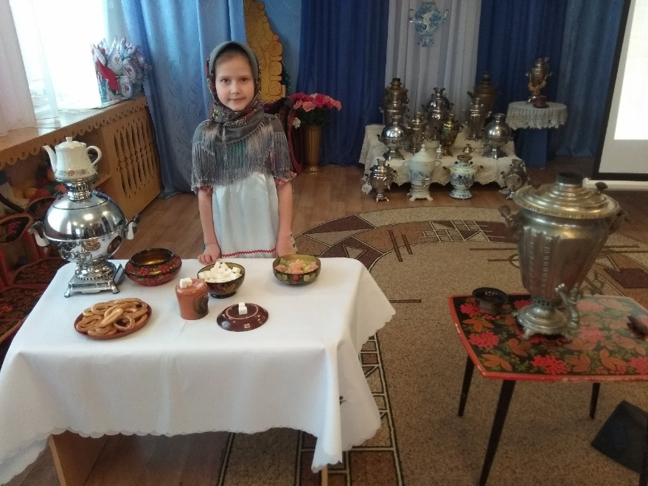

Мини-музей «Бабушкин сундук»
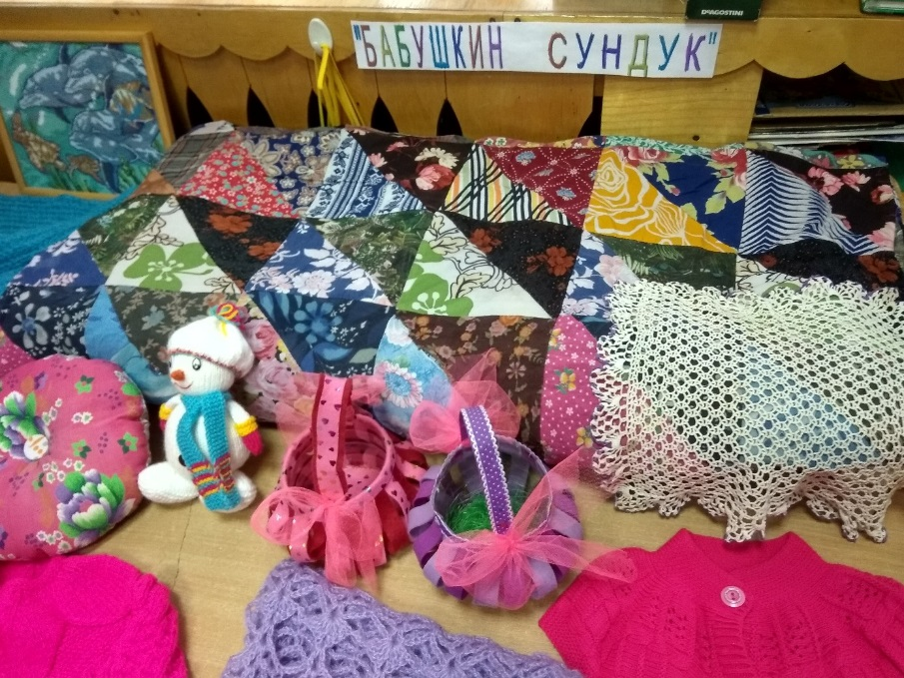
Мини-музей «Герои сказок»
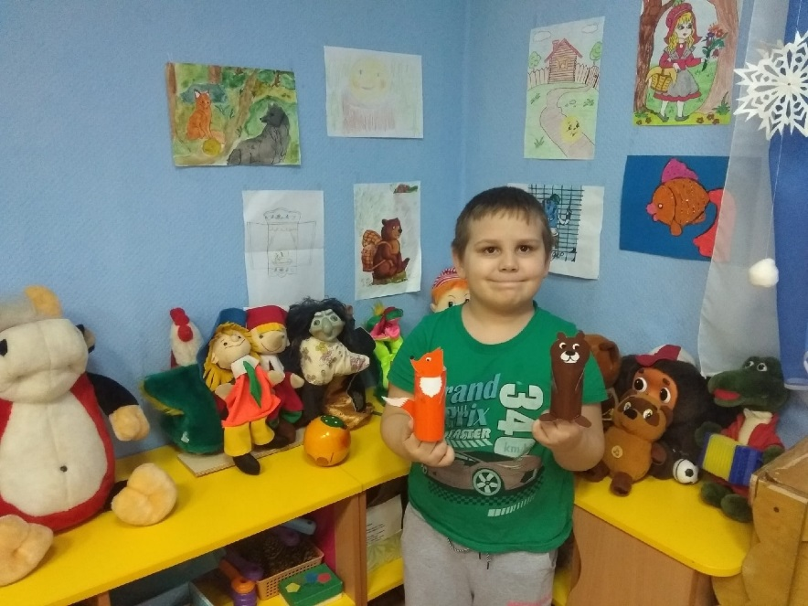

«Музей часов»
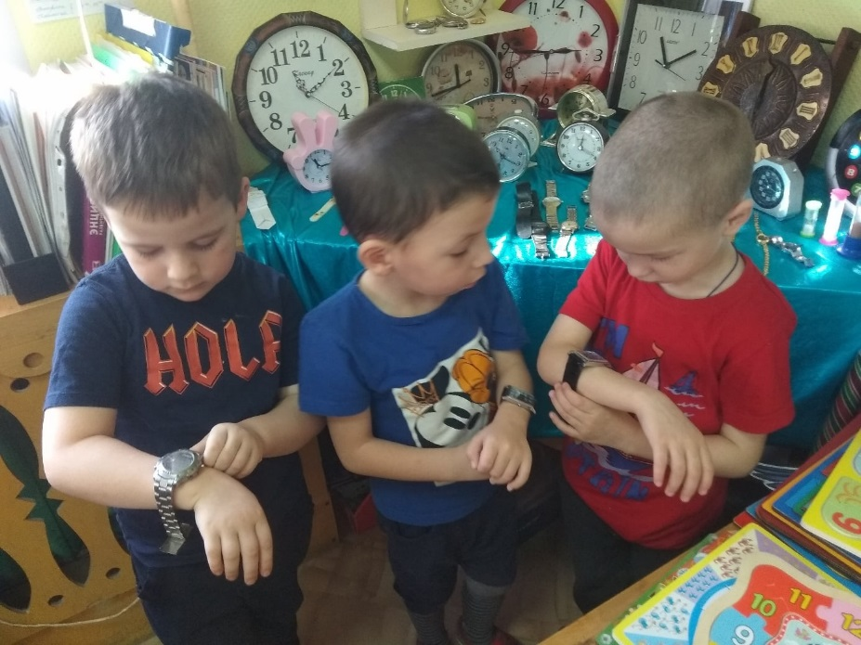
Мини музей «Деревянная посуда»
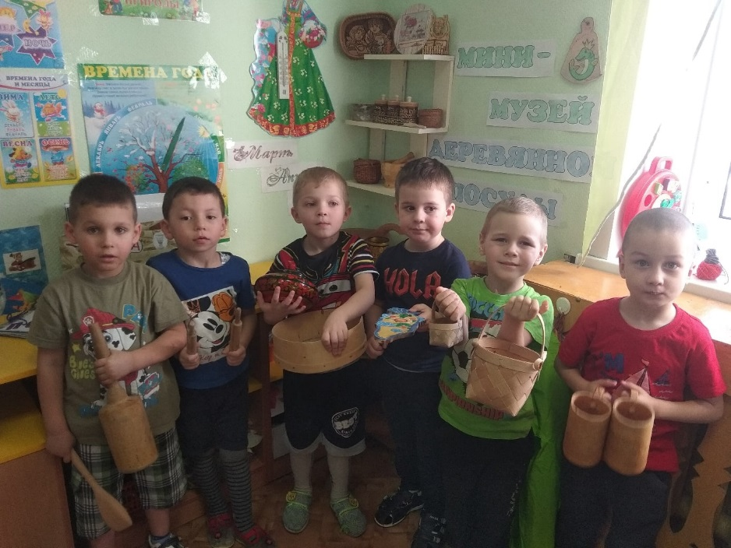

Мини музей «Чудо- овощи»
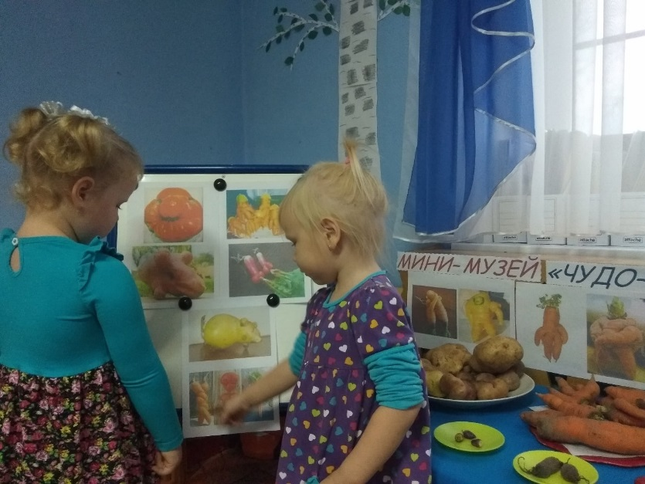
Мини-музей «Удивительные кошки»
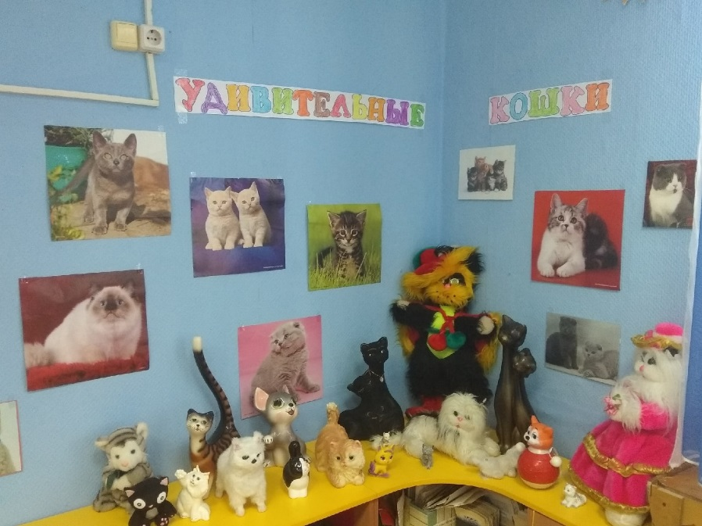

В своей работе я использую литературу:
- Рыжова Н.А., Логинова Л.В. Данюкова А.И. Мини-музей в детском саду.
- Вербенец А.М. Мы входим в мир прекрасного.
- Карачунская Т. Н. Музейная педагогика и изобразительная деятельность в ДОУ.
- Морозова, А. Н. Музейная педагогика.
- Использую интернет-ресурсы.

